花样剪纸 校本课程讲义
授课教师：刘元敏、徐婷
内容 | 四折花团花剪纸教程技法
教学  目标 | 通过本课学习，使学生初步了解剪纸的基本技法。
教  学  要  点 | 一、教师示范并讲解：  1、将一张正方形纸对角折叠一次。 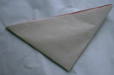  2、再对角折叠一次。 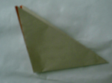  3、再对角折叠一次。 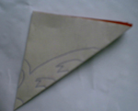  4、描出图样。 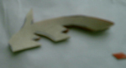  5 、剪下即成。  二、学生练习，教师巡视指导。  三、小结：  展评学生作业。

花样剪纸校本课程讲义
内容 | 窗花
教学  目标 | 通过本课学习，使学生初步了解剪纸的基本技法。
教  学  要  点 | 一、教师示范并讲解：  五折剪法 折叠法， 不必刻意图案， 随手而剪就可以剪出意想不到的美丽图案， 万千变化，其乐无穷， 如花瓣， 似雪花，早些年北方飘雪的冬日， 老婆婆， 小孩子， 一把剪刀， 两张红纸， 小花小草，小鱼小鸟，随心而剪，帖在窗上喜气洋洋，由其在春节的时候，各样的剪纸窗花，贴上窗子也为节日增添了一丝喜庆。  六折花团花剪纸教程  1、将一张正方形纸对角折叠，找出中心点。    2、以中心点为轴心，将三角形折叠成三等份角。  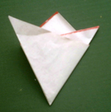  3、以中心点为轴心，再整体对折一次。  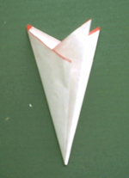  4、绘上图样。  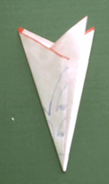  5、剪制而成。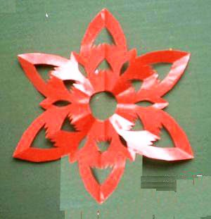  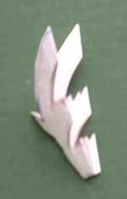  二、学生练习，教师巡视指导。  三、小结：  展评学生作业。

